

regole del gioco tris

1)  

due giocatori

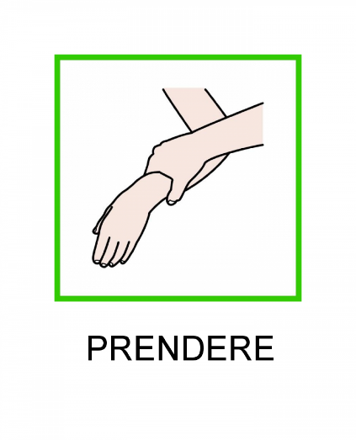

|  |  |  |
| --- | --- | --- |
|  |  |  |
|  |  |  |
|  |  |  |

la griglia

2)

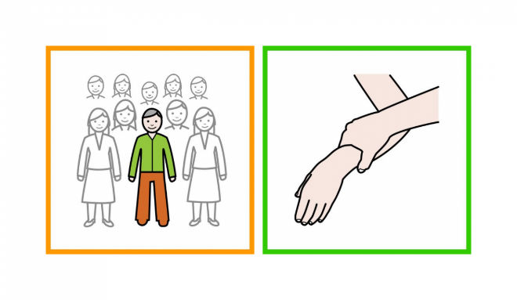3)

ogni GIOCATORE prende le SUE pedine

|  |  |  |
| --- | --- | --- |
|  |  |  |
|  |  |  |
|  |  |  |

4)

il giocatore 1 mette una pedina su una casella vuota

5) 

|  |  |  |
| --- | --- | --- |
|  |  |  |
|  |  |  |
|  |  |  |

il giocatore 2 mette una pedina su una casella vuota

|  |  |  |
| --- | --- | --- |
|  |  |  |
|  |  |  |
|  |  |  |

6) 

vince il primo giocatore che fa una fila da 3 pedine

7) le **file vincenti** sono verticali:

|  |  |  |
| --- | --- | --- |
|  |  |  |
|  |  |  |
|  |  |  |

|  |  |  |
| --- | --- | --- |
|  |  |  |
|  |  |  |
|  |  |  |



|  |  |  |
| --- | --- | --- |
|  |  |  |
|  |  |  |
|  |  |  |



oppure orizzontali:



|  |  |  |
| --- | --- | --- |
|  |  |  |
|  |  |  |
|  |  |  |

|  |  |  |
| --- | --- | --- |
|  |  |  |
|  |  |  |
|  |  |  |

|  |  |  |
| --- | --- | --- |
|  |  |  |
|  |  |  |
|  |  |  |

oppure diagonali:

|  |  |  |
| --- | --- | --- |
|  |  |  |
|  |  |  |
|  |  |  |



|  |  |  |
| --- | --- | --- |
|  |  |  |
|  |  |  |
|  |  |  |